Verteilte Systeme, Containerisierung
Vorwort:
Grundlage für diese Aufgabe ist die Präsentation «Docker Refresher»
Dauer: 100 Minuten
Besprechung: 20 Minuten
Total: 120 Minuten
In diesem Refresher wiederholen Sie Docker, Docker Compose und Docker Images praktisch. Ziel ist, dass die wichtigsten Befehle, Begriffe und Fehlerbilder wieder sitzen, bevor der Kurs zu Kubernetes wechselt.
Offizielle Dokumentation
https://docs.docker.com/
https://docs.docker.com/compose/
https://docs.docker.com/build/building/best-practices/
Aufgabe 1)
Docker Mental Model
Ordnen Sie zuerst die wichtigsten Begriffe. Arbeiten Sie bewusst kurz und präzise.
a) Erklären Sie die Begriffe Image, Container, Dockerfile, Registry, Compose und Kubernetes in je einem Satz.
Image: Ein Image ist eine unveränderliche Vorlage, die eine Anwendung mit allen benötigten Dateien und Abhängigkeiten enthält.
Container: Ein Container ist eine laufende oder gestoppte Instanz eines Images.
Dockerfile: Ein Dockerfile ist eine Textdatei mit Anweisungen, wie ein Docker-Image gebaut werden soll.
Registry: Eine Registry ist ein Speicherort, über den Docker-Images bereitgestellt, heruntergeladen und hochgeladen werden können.
Compose: Docker Compose beschreibt mehrere zusammengehörende Container und deren Konfiguration in einer YAML-Datei.
Kubernetes: Kubernetes ist eine Plattform zur automatisierten Verwaltung und Orchestrierung vieler Container in einem Cluster.

b) Beschreiben Sie den Weg von einem Image zu einem laufenden Container bis zur Fehlersuche mit Logs.
Zuerst wird ein Image mit docker pull aus einer Registry geladen oder mit docker build lokal gebaut. Danach wird mit docker run ein Container aus dem Image erstellt und gestartet. Mit docker ps kann geprüft werden, ob der Container läuft. Falls ein Problem auftritt, werden mit docker logs <Containername> die Ausgaben und Fehlermeldungen des Containers angezeigt.

c) Nennen Sie zwei Dinge, die Container erleichtern, und zwei Dinge, die Container nicht automatisch lösen.
Container erleichtern:
- reproduzierbare Entwicklungs- und Laufzeitumgebungen
- die portable Bereitstellung von Anwendungen
Container lösen nicht automatisch:
- Sicherheitsprobleme innerhalb der Anwendung
- Überwachung, Backups und Hochverfügbarkeit
Docker -Daemon oder Docker runtime wird benötigt um Container laufen zu lassen

Aufgabe 2)
Container-Check mit NGINX
Starten, untersuchen und entfernen Sie einen einzelnen Container sauber.
a) Starten Sie einen NGINX-Container im Hintergrund mit dem Namen «refresh-web» und Port-Mapping 8080:80. Notieren Sie den Befehl.
Tipp: docker run, -d, --name, -p
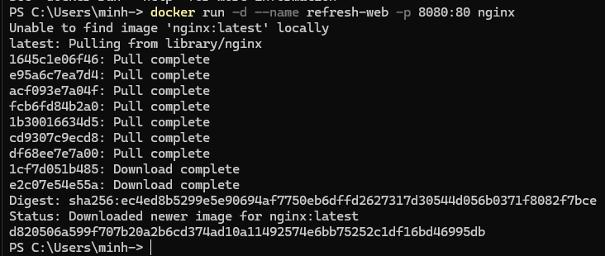

b) Prüfen Sie Status, Container-ID und Port-Mapping. Welche Ausgabe ist für Sie relevant?
Tipp: docker ps / docker inspect
Der Container refresh-web läuft. Die relevante Ausgabe ist:
- Status: laufend, erkennbar am grünen Punkt
- Container-ID: d820506a599f
- Image: nginx
- Port-Mapping: 8080:80
Das bedeutet, dass der Host-Port 8080 auf den Port 80 im NGINX-Container weitergeleitet wird.

c) Öffnen Sie die Webseite im Browser. Welche URL verwenden Sie und woran erkennen Sie, dass der Container erreichbar ist?
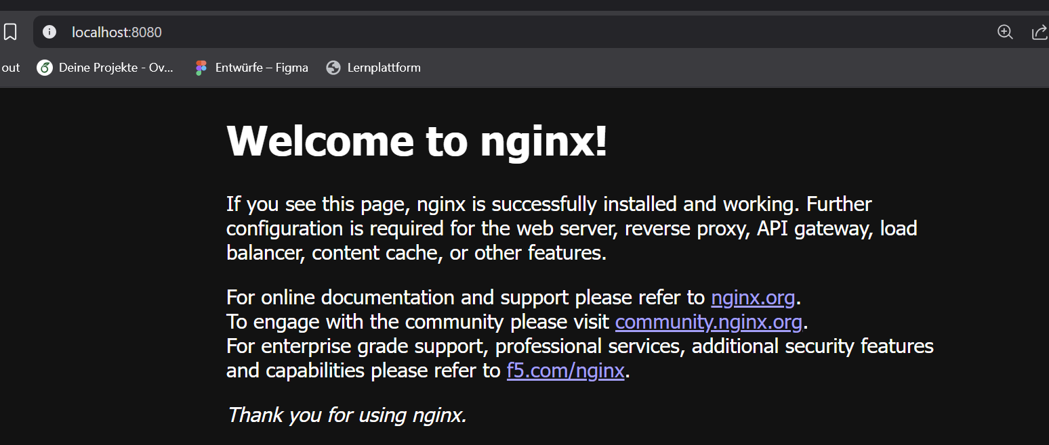

d) Öffnen Sie eine Shell im Container und schauen Sie sich das Verzeichnis der ausgelieferten Webseite an.
Tipp: docker exec -it refresh-web sh
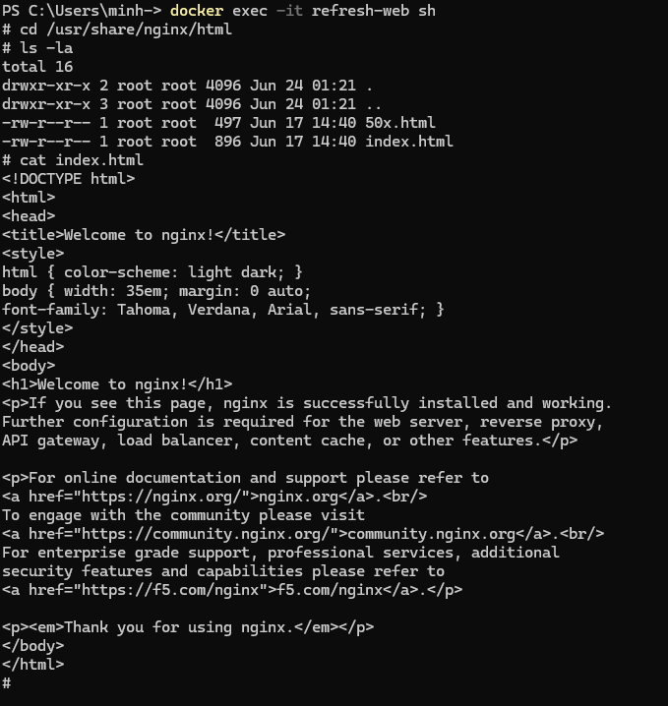

e) Versuchen Sie einen zweiten Container auf demselben Host-Port zu starten. Was passiert und wie lösen Sie das Problem sauber?
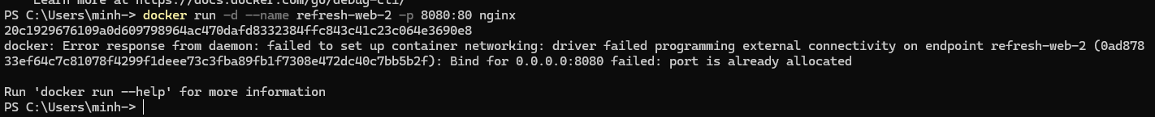
Beim Starten eines zweiten Containers mit demselben Host-Port 8080 erscheint eine Fehlermeldung, da dieser Port bereits vom ersten Container verwendet wird.
Befehl:
docker run -d --name refresh-web-2 -p 8080:80 nginx
Typische Fehlermeldung:
port is already allocated
Das Problem kann gelöst werden, indem für den zweiten Container ein anderer Host-Port verwendet wird, zum Beispiel:
docker run -d --name refresh-web-2 -p 8081:80 nginx
Der zweite Container ist danach über folgende Adresse erreichbar:
http://localhost:8081
f) Alle Container aus dieser Aufgabe werden zuerst gestoppt und anschliessend gelöscht:
docker stop refresh-web refresh-web-2
docker rm refresh-web refresh-web-2
Alternativ können die Container direkt gestoppt und gelöscht werden:
docker rm -f refresh-web refresh-web-2

f) Stoppen und löschen Sie alle Container aus dieser Aufgabe.
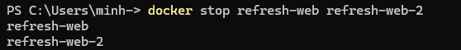
docker rm -f refresh-web refresh-web-2

Aufgabe 3)
Compose Mini-Stack
Beschreiben Sie eine kleine Umgebung mit zwei Services als Compose-Datei. Aus diesem Content
services:
web:
image: nginx:alpine
ports:
- "8080:80"
redis:
image: redis:alpine

a) Starten Sie die Umgebung. Welche Container, Netzwerke und Ports entstehen?
Tipp: docker compose up -d / docker compose ps / docker network ls
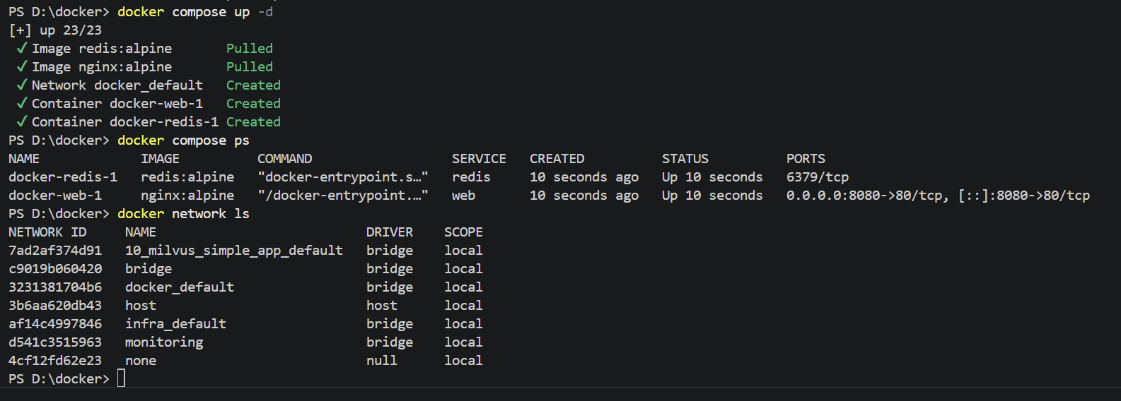

b) Zeigen Sie Logs für die gesamte Umgebung und danach nur für den Web-Service an. Was ist der Unterschied?
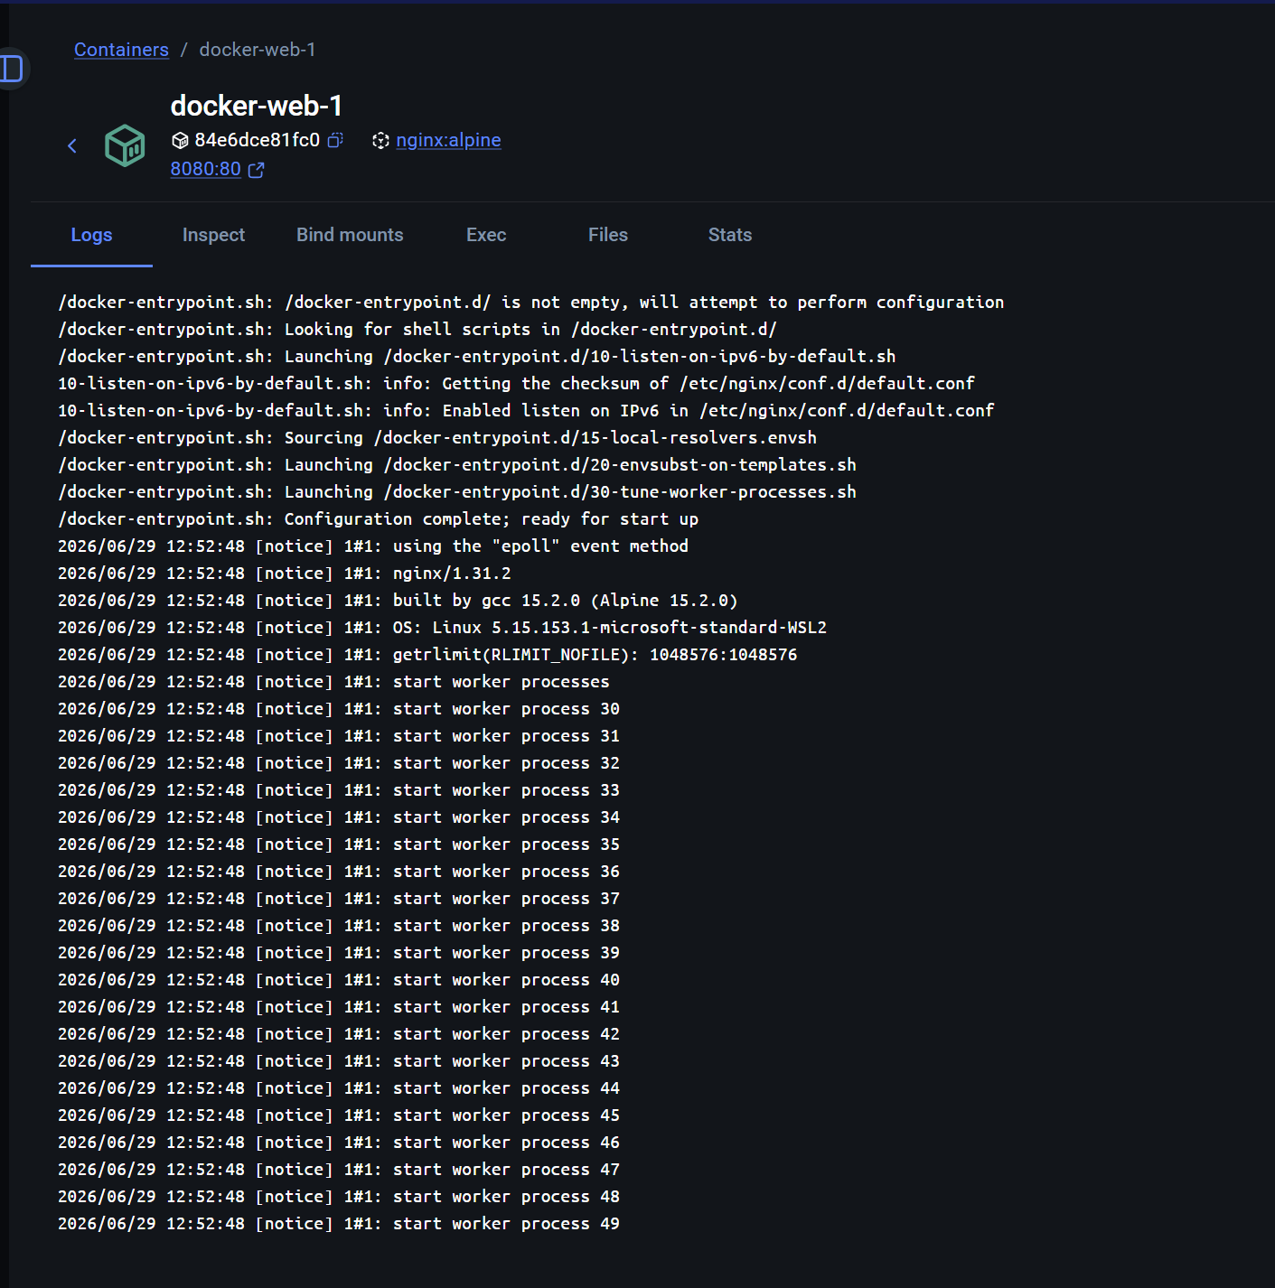
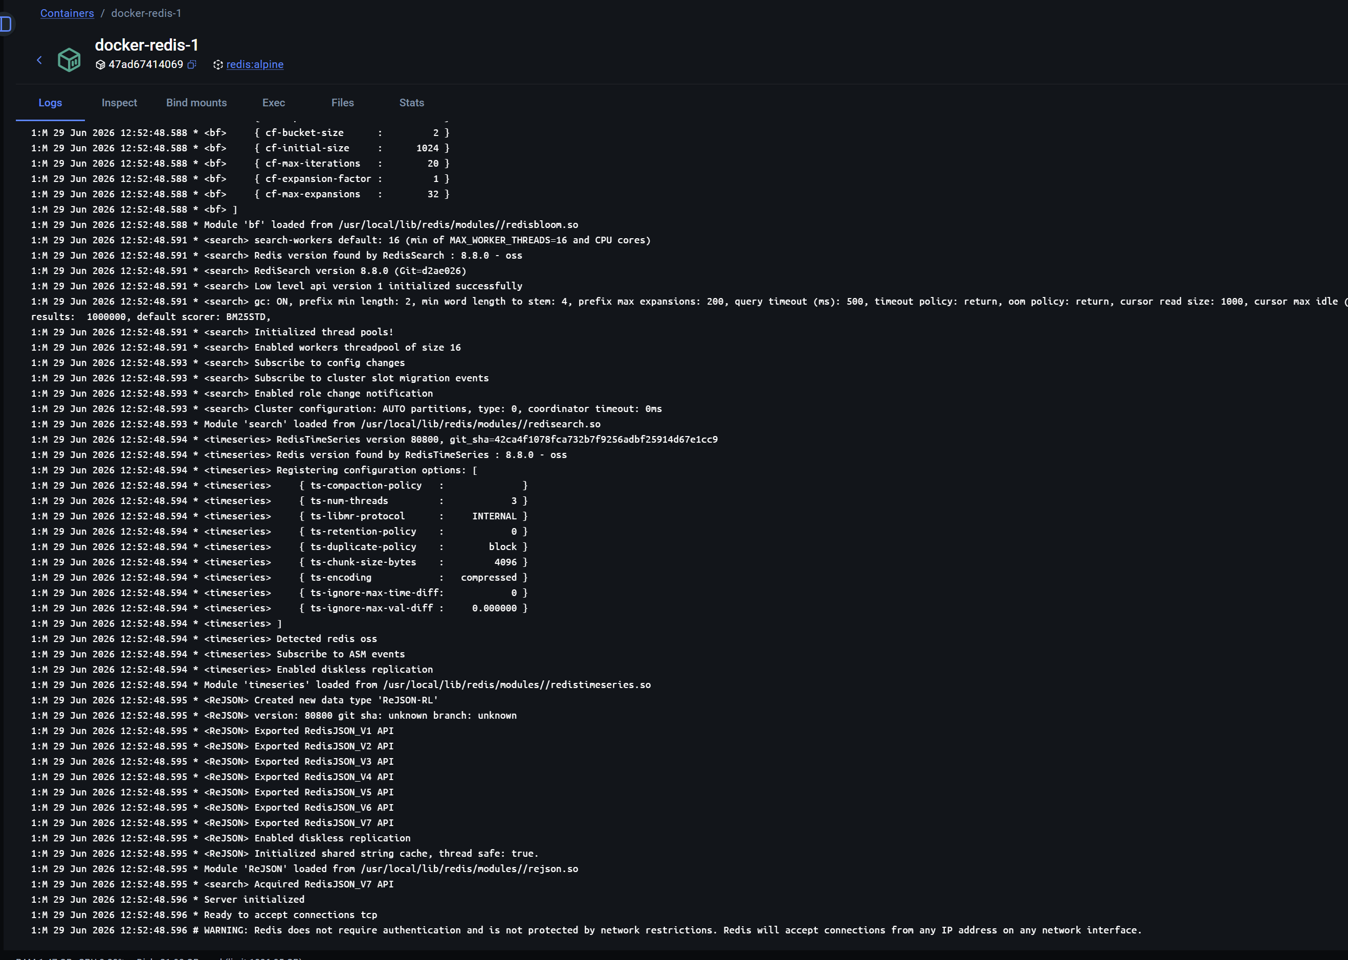

c) Prüfen Sie, ob Redis antwortet. Was bedeutet die Antwort «PONG»?
Tipp: docker compose exec redis redis-cli PING
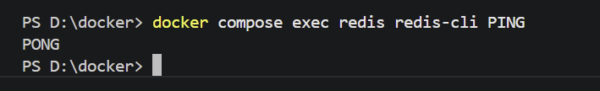

d) Ergänzen Sie ein benanntes Volume für Redis. Warum ist ein benanntes Volume etwas anderes als Daten im Container-Dateisystem?
Das benannte Volume redis_data speichert die Redis-Daten ausserhalb des Container-Dateisystems. Dadurch bleiben die Daten erhalten, auch wenn der Redis-Container gelöscht und neu erstellt wird. Daten, die nur direkt im Container gespeichert sind, gehen beim Löschen des Containers verloren.

e) Stoppen Sie die Umgebung einmal ohne und einmal mit Volume-Löschung. Welche Befehle verwenden Sie?
Tipp: docker compose down / docker compose down -v
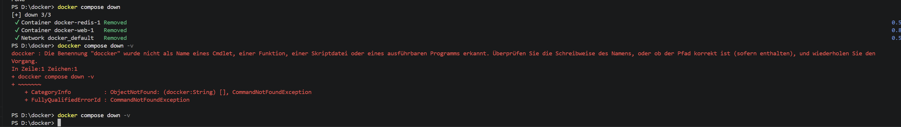

Aufgabe 4)
Eigenes Image bauen
Erstellen Sie eine sehr kleine eigene Webseite und verpacken Sie diese als Image.
FROM nginx:alpine
COPY index.html /usr/share/nginx/html/index.html
LABEL org.opencontainers.image.title="docker-refresh-web"

a) Erstellen Sie eine einfache «index.html». Welche sichtbare Information soll Ihre Seite enthalten?
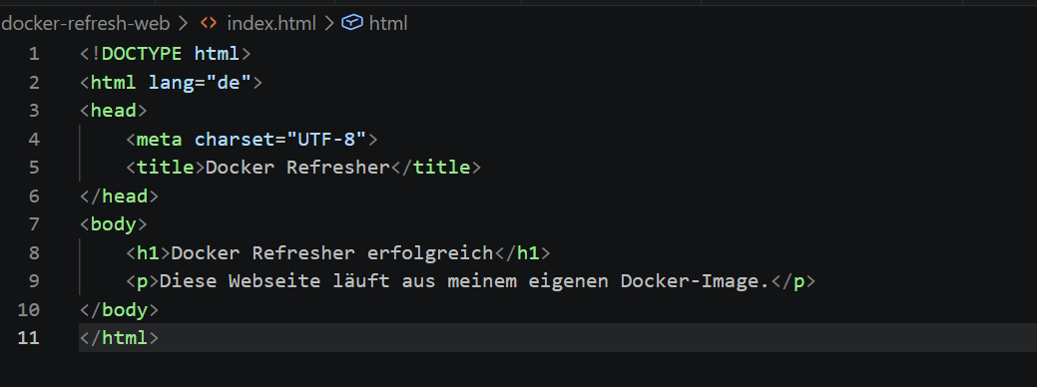

b) Bauen Sie das Image mit dem Tag «docker-refresh-web:1.0.0». Notieren Sie den Befehl und die wichtigste Build-Ausgabe.
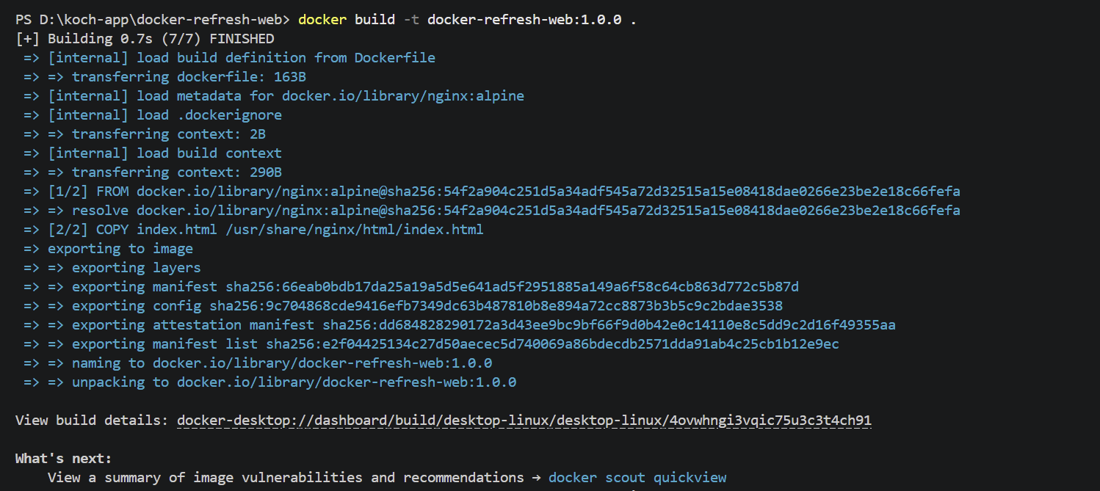

c) Starten Sie einen Container aus Ihrem eigenen Image und prüfen Sie die Webseite im Browser.
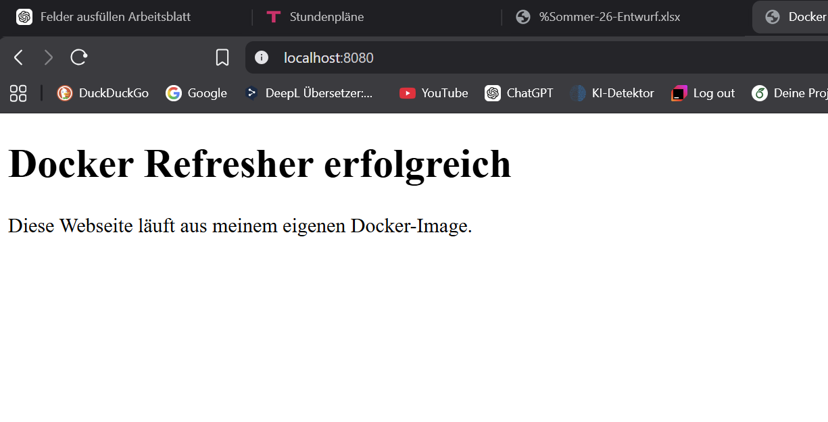

d) Erstellen Sie eine «.dockerignore». Welche Dateien oder Ordner gehören nicht in den Build Context?
Eine .dockerignore verhindert, dass unnötige oder sensible Dateien in den Build Context gelangen. Dazu gehören beispielsweise Git-Dateien, IDE-Einstellungen, Logdateien, temporäre Dateien, Dokumentationen und .env-Dateien mit Zugangsdaten. Dadurch wird der Build Context kleiner, der Build schneller und das Risiko reduziert, versehentlich unnötige oder vertrauliche Dateien in das Image zu kopieren.

e) Ändern Sie nur die «index.html» und bauen Sie erneut. Welche Layer werden wiederverwendet und warum?
Tipp: docker history / Build-Cache-Ausgabe
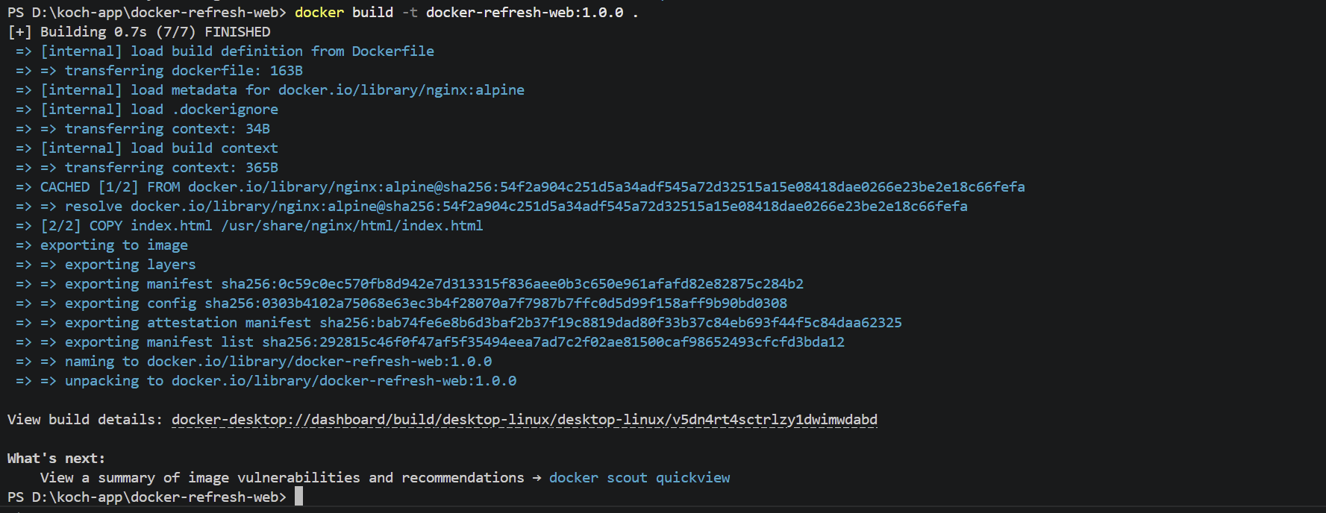
Beim erneuten Build wird der unveränderte FROM nginx:alpine-Layer aus dem Build-Cache wiederverwendet. Der COPY-Layer wird neu erstellt, weil sich die Datei index.html geändert hat. Dadurch kann Docker unveränderte Layer übernehmen und muss nur die betroffenen Layer neu bauen. 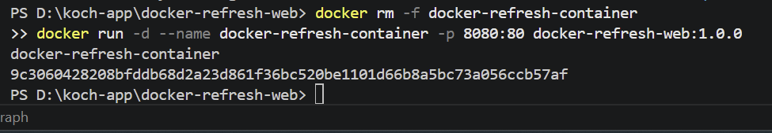
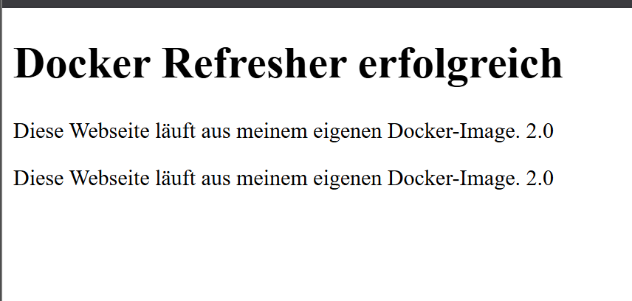

Aufgabe 5)
Tags, Debugging und Registry-Readiness
Bereiten Sie Ihr Image so vor, dass es später eindeutig referenziert werden könnte. Ein Push in eine Registry ist hier nicht nötig.
a) Taggen Sie Ihr Image zusätzlich als «teko/docker-refresh-web:1.0.0» und «teko/docker-refresh-web:latest». Was ist der Unterschied zwischen diesen Tags?
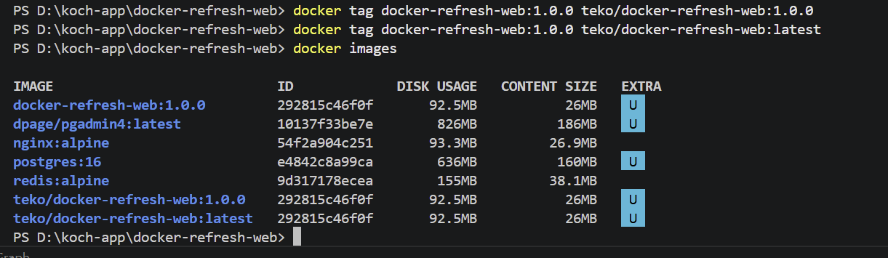
Das Image wurde zusätzlich mit den Tags teko/docker-refresh-web:1.0.0 und teko/docker-refresh-web:latest versehen.
Der Tag 1.0.0 bezeichnet eine konkrete Version des Images. Dadurch kann später gezielt genau diese Version verwendet werden.
Der Tag latest ist ein beweglicher Tag und wird normalerweise für die aktuellste bereitgestellte Version verwendet. latest bedeutet jedoch nicht automatisch, dass Docker selbst immer die neuste Version auswählt. Beide Tags können auf dieselbe Image-ID zeigen.

b) Welche Informationen finden Sie mit «docker inspect» bei Image und Container, die für spätere Deployments wichtig sind?
Mit docker inspect können bei einem Image unter anderem die Image-ID, Tags, Architektur, das Betriebssystem, Labels, Umgebungsvariablen, Startbefehle, deklarierte Ports und die enthaltenen Layer angezeigt werden.
Bei einem Container zeigt docker inspect wichtige Laufzeitinformationen wie den aktuellen Status, den Exit-Code, Port-Mappings, Netzwerke, IP-Adressen, Umgebungsvariablen, Mounts beziehungsweise Volumes, Restart-Policy und das verwendete Image.
Diese Informationen sind für spätere Deployments wichtig, weil damit nachvollzogen werden kann, mit welcher Konfiguration ein Container gestartet wurde und welche Einstellungen reproduziert werden müssen.

c) Fehlerbild 1: «port is already allocated». Welche Befehle verwenden Sie zur Diagnose und wie beheben Sie das Problem?
Zur Diagnose verwende ich zuerst:
docker ps
docker ps -a
docker port <Containername>
docker inspect <Containername>
Unter Windows kann zusätzlich geprüft werden, welcher Prozess den Port verwendet:
netstat -ano | findstr :8080
Der Fehler entsteht, weil der gewünschte Host-Port bereits von einem anderen Container oder Prozess belegt ist.
Beheben kann ich das Problem, indem ich den bestehenden Container stoppe und lösche:
docker stop <Containername>
docker rm <Containername>
Oder ich verwende für den neuen Container einen anderen Host-Port, zum Beispiel:
docker run -d --name refresh-web-2 -p 8081:80 nginx
Dann ist der Container über http://localhost:8081 erreichbar.

d) Fehlerbild 2: «pull access denied» oder «image not found». Welche Ursachen sind wahrscheinlich?
Mögliche Ursachen sind ein falsch geschriebener Image-Name oder Tag, ein nicht vorhandenes Image in der Registry, ein privates Repository, fehlende Berechtigungen oder eine fehlende Anmeldung bei der Registry. Ebenfalls möglich ist, dass das Image nur lokal vorhanden ist und noch nicht in eine Registry gepusht wurde.
Zur Prüfung verwende ich zum Beispiel:
docker images
docker pull <image>:<tag>
docker login

e) Notieren Sie Ihre persönliche Docker-Debugging-Checkliste mit mindestens sechs Befehlen.
Meine Docker-Debugging-Checkliste:
docker ps
docker ps -a
docker logs <Containername>
docker inspect <Containername>
docker exec -it <Containername> sh
docker images
docker network ls
docker volume ls
docker compose ps
docker compose logs -f

